Grohtherm Cube Thermostat-Brausebatterie FMS
GROHE

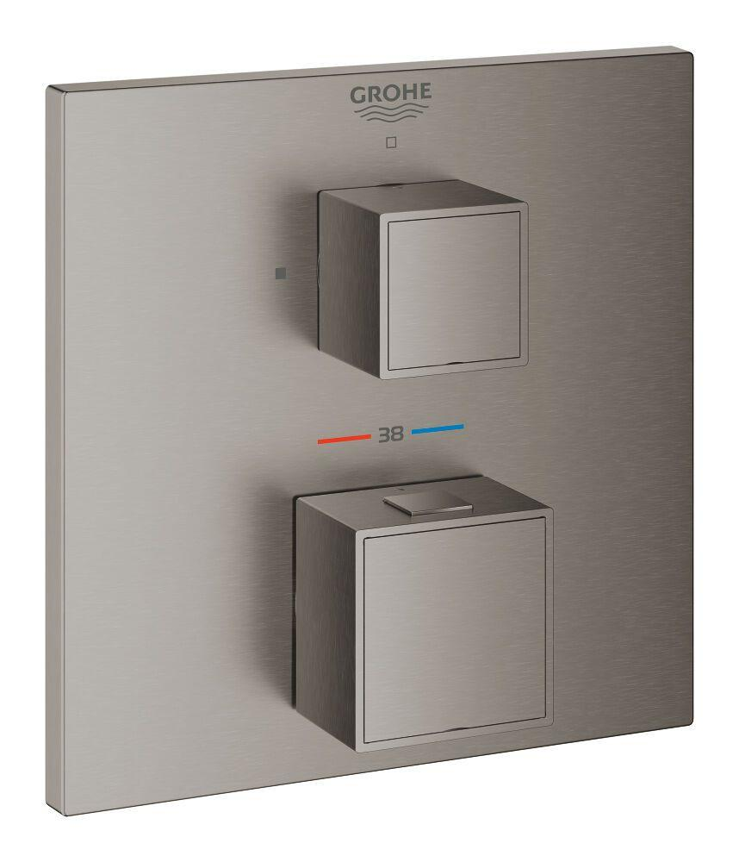Eigenschaften
Ausführung
Aufbauteil
Farbton
chrom, nach Hersteller-Farbkarte, silber
Oberfläche
poliert, verchromt
Werkstoff
Messing
Einbautiefe (mm)
0,00
Ausführung der Temperaturregelung
Thermostatisch
Rückflusssicherung nach EN 1717
EB
Volumenstromklasse
C
Anzahl ausgehende Anschlüsse
1,00 - 2,00
max. Vorlauftemperatur (°C)
70,00
Max. tap capacity (at 300 kPa)
27
Type approval according to BBR/EKS
false

